《宝石大亨》游戏说明
- 游戏介绍
《宝石大亨》让你畅游在宝石的世界里，凭借你的智慧，使用多种多样各具特点的先进的武器，收罗超多的彩票，让你享受到收获大量彩票的乐趣。
本游戏是一个竖屏标清（1280*720）的集成中性彩票机特点的单人娱乐游戏，它集成了理性智慧玩法与感性奔放的玩法的游戏特点，理性沉稳的你可以使用你的智慧，借用地图奥妙玄机以极少的能量（币数）获取大量彩票回报，并不停的获得新能量，使你成为老庄家；同时感性奔放的你还可以利用游戏中各种威力无比的无敌武器以所向披靡的气势收罗天下美石，获取数不清的彩票。
游戏中的宝箱、暗藏随机道具，可以给意想不到的一下子获取上百张彩票或者无限能量的发射超级武器或者让你的能量槽突然重新加满。本游戏的特点是彩票属于你的！本游戏已各种方法奖励玩家：扫射宝石（不停扫射，彩票数值就不停的增长啊！）、打开宝箱（如果走运可以突然获取100张彩票！）、过关奖励等等。过关奖励的彩票可是累加的哦，过一关奖1张，过第二关就是奖励2张咯，本游戏可是有将近40关哦，想想看那是多少张。
本游戏的宗旨是只要你技术好，游戏免费玩，没有能量（币）不要紧，当你能量快用完时，天上会掉下能量罐，让你免费用，用完了再掉下来你继续再免费用，除非你手抽筋不想拣。只要你技术好能量不但用不完还能赚，正增长，过关统计，你扫射的宝石金币会自动转换成能量，扫射的百分比越高转换率越高，你有可能利用道具4两博千金哦，用很少的能量扫完所有宝石，同时换取更多的能量。
游戏结束之后还可以让你照相留影，让以后的玩家摩拜你的威武形象。
游戏截图

Idle界面：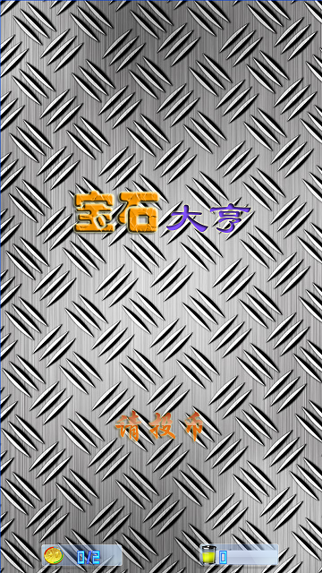

游戏界面：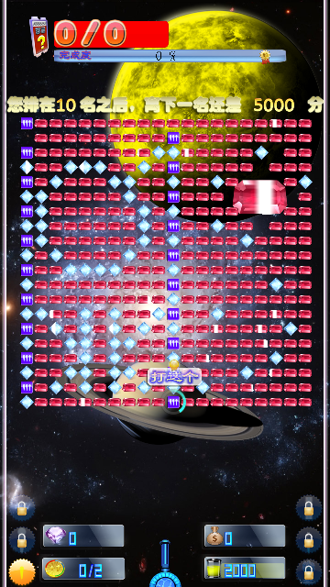

- 拍照功能
游戏支持拍照功能，如果检测到摄像头则会在屏幕的右上角显示一个摄像头的标志，如果没有检测到摄像头则是一个无摄像头支持的警告标志，玩家可以在游戏结束之后留下自己的头像和签名，即使没有获得排行榜的资格也能将头像保存在游戏中，在无人游戏的时候展现出来，最多展现20名最近进行游戏的玩家的头像。
- 游戏目标
使用尽量少的能量摧毁关卡中的宝石以及相关道具，从而过关获取相应的奖励。
- 道具说明
固定类的道具：这些道具在每关开始的时候就在画面中显示出来。玩家可以摧毁这些道具从而获取道具功能。
道具名称 | 道具图标 | 道具说明
炸弹 |  | 被引爆之后会对周围范围内的宝石造成一定量的损坏。
排弹 |  | 引爆之后会从下方发射一排子弹。
彩色炸弹 |  | 被击中之后玩家的下一发子弹将会对画面中所有同类型的宝石造成伤害。
横向炸弹 |  | 被击中之后会对横向一定范围内的宝石造成一定量的伤害。
纵向炸弹 |  | 被击中之后会对纵向一定范围内的宝石造成一定量的伤害。
反射能量炸弹 |  | 该道具对击中他的子弹反射并增加能量。
宝箱 |  | 该道具被摧毁之后会有一定几率给玩家奖励能量或者彩票，具体需要更具配置界面中是否允许出彩票来决定。
自毁炸弹 |  | 改道具是反面道具，被击中之后会扣除玩家一定量的能量
随机道具：这些道具会在玩家摧毁掉宝石之后有一定几率出现，出现之后会以已定速度往下落，如果在落出屏幕之前被击毁的话，玩家可以获取相应的奖励。
道具名称 | 道具图标 | 道具说明
金币罐 |  | 击中之后玩家可以获取一定量的金币奖励。
能量罐 |  | 击中之后玩家可以获取一定量的能量奖励。
免费射击 |  | 集中之后玩家可以在指定时间内射击不消耗能量。
立即购买能量 |  | 击中之后玩家的金币立即兑换成能量。
时间 |  | 击中之后玩家可以获得一定量的时间奖励。
宝石：游戏关卡中的宝石，击毁之后玩家可以获取一定量的金币奖励和彩票奖励(如果配置界面中允许出彩票)，玩家获得的金币在玩家过关是可以兑换成能量。
宝石名称 | 宝石图片 | 宝石说明
铁珠 |  | 摧毁难度较难，获得奖励少
水晶石 |  | 摧毁难度容易，获得奖励少
红宝石 |  | 摧毁难度一般，获得奖励一般
黄宝石 |  | 摧毁难度一般，获得奖励一般
蓝宝石 |  | 摧毁难度中等，获得奖励中等
天蓝宝石 |  | 摧毁难度中等，获得奖励中等
红钻石 |  | 摧毁难度较难，获得奖励较多
白钻石 |  | 摧毁难度难，获得奖励多
盾牌 |  | 很难被摧毁，不会获得奖励

武器说明：
武器名称 | 武器图标 | 武器说明
机枪子弹 |  | 发射频率快，消耗的能量少，造成的损坏小。
能量弹 |  | 发射频率适中，消耗的能量适中，造成的损坏适中。
集束炸弹 |  | 发射频率慢，消耗的能量多，击中物体之后会发散成圆形的多颗子弹。
能量炮 |  | 发射频率慢，消耗的能量多，击中物体孩子后会爆炸，对爆炸范围内的所有物体造成一定量的伤害。
自动跟踪导弹 |  | 发射频率适中，消耗的能量适中，导弹会自动跟踪目标。
激光炮 |  | 发射频率慢，消耗的能量多，发射一束激光束，对激光束范围内的所有物体造成伤害。

- 配置界面参数设置
配置项 | 可选值 | 说明
一次可玩关卡数 | 6关、7关、8关、9关、不限制 | 限制玩家一次玩的关卡数，如果达到设定值则游戏自动结束，玩家不能续玩。如果设定为[不限制]，则玩家可以在能量消耗完之后续币继续进行游戏，直到所有关卡都完成。
游戏是否出彩票 | 是、否 | 是否允许游戏过程中出彩票。
出彩票数量 | 少量、中量、大量 | 控制游戏过程中出彩票的数量。
自动射击 | 是、否 | 是否允许按住射击键不动进行连续射击
多少币玩一次 | 1、2、3、4、5 | 进行一次游戏需要的币值
一次充能多少 | 400、800、1200、1600、2000 | 进行一次游戏冲入的能量值
音量 | 0、10、20、30、40、50、60、70、80、90、100 | 游戏音量
累计投币 |  | 上次清零以来的累计投币数
累计出彩票 |  | 上次清零以来的累计出彩票数
账目清零 |  | 清除上面两项的累计值
保存 |  | 保存配置界面的修改
退出 |  | 退出配置界面

- 游戏内容说明
玩家投入一定数量游戏代币之后，游戏会提示玩家按[开始键]开始游戏，玩家按下[开始键]之后，游戏会将玩家的游戏代币转换成玩家游戏过程中的能量，并进入游戏。游戏是过关式的射击类游戏。每关中，有一定数量的宝石，玩家消耗能量射击宝石，从而摧毁宝石(道具)获取游戏奖励。当游戏关卡中的宝石摧毁掉指定数量之后玩家既可以过关。过关后玩家在当前关卡中获得的金币会转换成能量奖励给玩家。玩家进行的第一关是[练习关]，在[练习关]中游戏会一步一步的指引玩家熟悉游戏道具，以及使用较为便捷的方式过关。[练习关]中不会限制玩家的过关时间，但是如果玩家长时间处于闲置状态的话，游戏会提示玩家进行自动射击。[练习关]之后的关卡会限制玩家必须在指定时间内过关，否则将会扣除玩家一定量的能量作为惩罚。

